طراحی چهره ( جلسه نه )

در جلسات گذشته اجزای صورت و صورت در حالات نیمرخ تمام رخ و سه رخ اموزش داده شد . در این جلسه به بررسی چهره در زوایای مختلف میپردازیم اینکه اگر صورت رو به بالا یا رو به پایین باشد چگونه طراحی میشود. دقت داشته باشید که صورت در برخی از زوایا به پرسپکتیو میرود و باید به ان توجه داشته باشید البته لازم به ذکر است که رفته رفته با کار کردن چشمانتان مصلح خواهد شد و با دیدن پرتره در هر زاویهایی ان را درست خواهید کشید. سعی کنید ابتدا به مدل خوب نگاه کنید و زوایای ان را بررسی کنید. از نمونههای زیر ابتدا کار کنید سپس از مدل زنده در زوایای مختلف طراحی کنید.
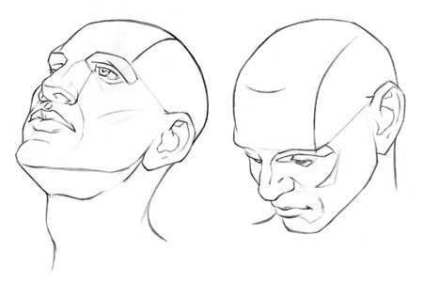

در تصویر بالا دو صورت در حالت سه رخ که یکی به بالا نگاه میکند و صورت رو به بالاست و یکی رو به پایین است لطفا به انها خوب نگاه کنید و تفاوت هر یک را بیابید زمانیکه صورت به سمت پایین است از جمجمه بالای سر بیشتر دیده میشود و میزان گردی صورت که رو به پایین است کمتر دیده میشود اگر صورت نیمرخ یا تمام رخ هم باشد به همین صورت است اما زمانی که صورت رو به بالاست از قسمت پیشانی بسته به میزان بالا بودنش کمتر دیده میشود به همان میزان که پیشانی کمتر دیده میشود ما قسمت زیر چانه را میبینیم.

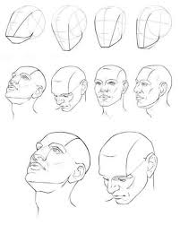

در این تصویر نیز چهار حالت صورت در حالت سه رخ را میبینید که از ابتدا طراحی شده است و به راحتی میتوانید میزان دیدن جمجمه و فک را ببینید صورت زمانیکه رو به بالاست از استخوان جمجمه کمتر دیده میشود اما از استخوان فک بیشتر دیده میشود و زمانیکه رو به پایین نگاه میکند ما جمجمه را گاه تا نیمی از فرق سر میبینیم و به همان اندازه استخوان فک کمتر دیده میشود و در واقع صورت به سمت داخل میرود.
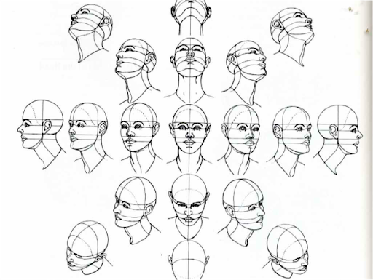

در تصویر قبل ح
حالت مختلف چهره از زوایای مختلف را میبینید و بسیار تمرین خوبی برایتان مخسوب میشود سعی کنید بارها از رویش کار کنید در قسمت وسط تصویر صورت را در حالت تمام رخ میبینیم که در پایین رو به پایین تصویر شده است و در بالا رو به بالا کشیده شده است و در اطراف صورت تمام رخ صورت در خالت سه رخ و تا انتها که صورت در حالت نیمرخ نمایش داده شده است در اخرین چهره رو به پایین در حالت تمام رخ نگاه کنید انثدر صورترو به پایین است که ما تنها جمجمه بالای سر را میبینیم و هیچ یک از اجزای صورت دیده نمیشود در صورتی که خیلی چهره رو به بالا باشد دیگر هیچ بخشی از جمجمه و اجزای صورت دیده نمیشود در عوض تنها قسمت گردن و زیر چانه و استخوان فک دیده میشود.

در این تصویر نیز شکل کلی صورت نشان داده شده است سعی کنید از رویشان کار کنید و در کلاس حضوری هر گونه ایراد برطرف خواهد شد.
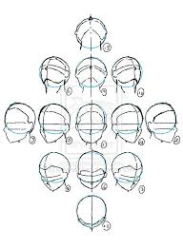
موفق باشید

